IE LA SALLE DE CAMPOAMOR.
TRABAJO EN CASA, POR EMERGENCIA SANITARIA (CORONAVIRUS)
GESTIÓN ACADÉMICO PEDAGÓGICA.
PERIODO: 03 AÑO: 2020
GUÍA DIDÁCTICA # 1

Grados: 11 A, B, C

Área: Tecnología e Informática y Emprendimiento

Áreas Transversales: Sociales, Castellano, matemáticas, artística, sociales, economía, inglés.

Elabora: Gigliola Martínez; Gloria Ledesma

TIEMPO: 1 ___ 2 X

COMPETENCIAS: Orientación al resultado, cognitivo

PROPÓSITO:
- Realizar un boceto de una Idea de negocio
- Aplicar las normas APA en un documento

INDICADORES DE DESEMPEÑO:
- Ideas de negocios creativos y prosperas.
- Utilización de la ofimática para la elaboración de operaciones y elaborar documentos.

Fecha final para entregar la actividad: AGOSTO 10 DE 2020

TEMA:

El proceso creativo. (La idea de negocio)

Word: Normas de presentación de trabajos de investigación

METODOLOGÍA INSTITUCIONAL C3

CONCIENTIZACIÓN

Vídeo: 12 ideas de negocio rentables

CONCEPTUALIZACIÓN

Lea el texto: normas APA

IDEA DE NEGOCIO

La idea de negocio es el producto o servicio que se ofrece al mercado, lo que se quiere vender, el instrumento para atraer a los clientes y obtener un beneficio económico.
Es un breve boceto de lo que será su negocio; el boceto cubre 8 puntos principales que deben incluir información que conteste las dudas más elementales al elevar un negocio. A continuación se amplía cada punto.

Los participantes de la categoría social deberán definir ideas de negocios que tengan un impacto claro en su labor social.

EJEMPLO DE IDEA DE NEGOCIO

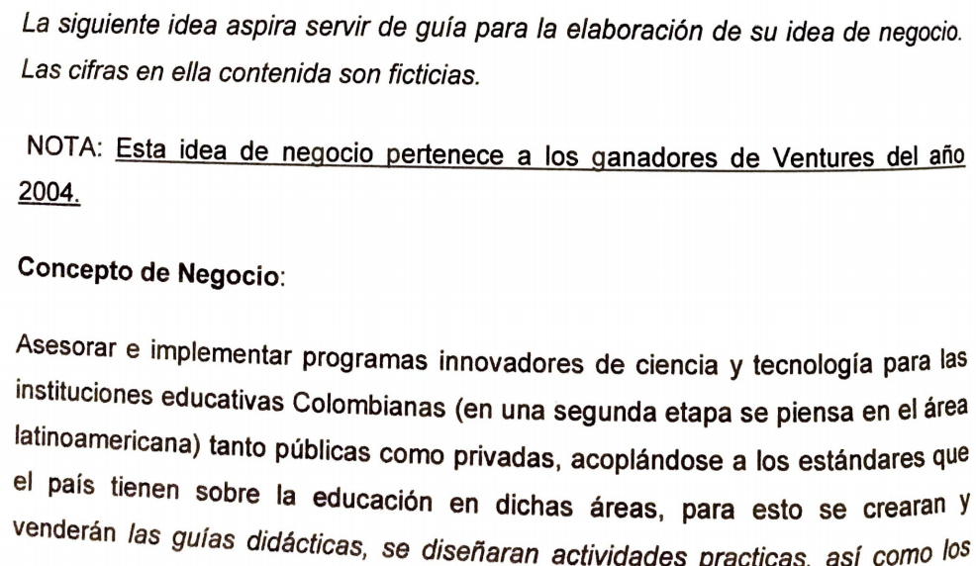

CONTEXTUALIZACIÓN

Fecha final para entregar la actividad: AGOSTO 10 DE 2020

Trabajar la actividad en parejas
El estudiante que tenga herramientas tecnológicas debe:
- Subir el link de la página web a Classroom para el área de tecnología e informática.

- Para emprendimiento enviar el link de la página web al correo electrónico. mediatecnica4554@gmail.com

- De acuerdo con la lectura, resuelva:

Actividad:

Aplica las normas APA para plasmar tu idea de negocio.

La idea de negocios debe tener:
- Portada
- Nombre de la idea de negocio
- Explicar los puntos:
- Concepto de negocio
- Propuesta de valor
- Modelo de negocio
- Ventajas competitivas
- Fuentes de ingresos
- Clientes y mercado
- Financiación
- Expertise del equipo

II. El estudiante que no tenga herramienta tecnológica debe:

1) Desarrollar la actividad en el cuaderno o en hojas de blog.

2) Enviar imagen de lo realizado, a los correos electrónicos de las docentes
luzgigli@gmail.com
mediatecnica4554@gmail.com

RÚBRICA. DE TECNOLOGÍA E INFORMÁTICA Y EMPRENDIMIENTO

ÁREA | TEMA QUE SE VALORA | DESEMPEÑO SUPERIOR | DESEMPEÑO ALTO | DESEMPEÑO BÁSICO | DESEMPEÑO BAJO
TECNOLOGÍA E INFORMÁTICA Y EMPRENDIMIENTO | El proceso creativo. (La idea de negocio)  Ofimática: Microsoft PowerPoint | -Desarrolló completamente, con análisis y creatividad e innovación las actividades propuestas, demostrando interiorización de los temas relacionados en el área de tecnología e informática y emprendimiento.  - Utiliza a plenitud la herramienta tecnológica en casa, para la presentación de trabajos.  . | -Desarrolló el análisis con creatividad e innovación las actividades propuestas, demostrando interiorización de los temas relacionados en el área de tecnología e informática y emprendimiento.  - Utiliza más adecuadamente la herramienta tecnológica en casa para la presentación de trabajos. | -Desarrolló con poca creatividad e iniciativa, el análisis de las actividades propuestas, demostrando interiorización de los temas relacionados en el área de tecnología e informática y emprendimiento.  - Utiliza parcialmente la herramienta tecnológica en casa para la presentación de trabajos escritos | Presenta dificultad al desarrollar el análisis con creatividad las actividades propuestas, demostrando interiorización de los temas relacionados en el área de tecnología e informática y emprendimiento.  - Presenta dificultades al utilizar herramienta tecnológica en casa para la presentación de trabajos.

BIBLIOGRAFÍA
12 Ideas de Negocios Rentables en 2020 para montar en cualquier país. Tomado de: https://www.youtube.com/watch?v=OApkviqQkow
Normas APA: Presentación de trabajos escritos. Tomado de: https://normasapa.in/
Macías, M. (2014). Talleres de emprendimiento. (P 151-158).Pereira. Ediciones Jemar.

